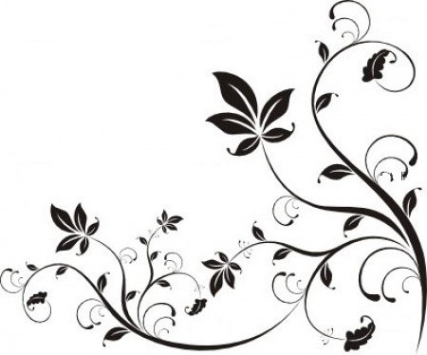
A
Nuestra
V

Boda

A
Nuestra
V

Boda

A
Nuestra
V

Boda

A
Nuestra
V

Boda

A
Nuestra
V

Boda

A
Nuestra
V

Boda

A
Nuestra
V

Boda

A
Nuestra
V

Boda

A
Nuestra
V

Boda

A
Nuestra
V

Boda

A
Nuestra
V

Boda

